DUODO NICOLO’
Procuratore Incurabili
Sua presenza a Incurabili: Sanudo XXXVI, 237. 19.4.1524, XXXVIII, 140-141: 1.4.1525
Alb. Gen. Duodo
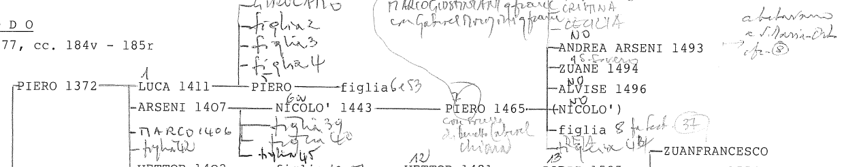

1
Nicolò 1443 … PIERO 1465
1470
Sier Piero Duodo de sier Nicolo q. sier Artemi
In la fia de sier Alvise Gabriel q. sier Benetto
La sposa, Chiara, è la sorella di Benedetto Gabriel, procuratore agli Incurabili
2
Nicolò 1465 … NICOLO’ mercadante?
In Sanudo ricordato solo due volte, poi assente per via del mercato?
ASV, Notarile, Bonifacio Soliani, b. 941, c. 233, 27.4.1529: Nicolò Duodo, procuratore gli Incurabili vuole come esecutore Antonio Longo, figlio di Francesco, procuratore all’Ospedale della Pietà.

